ФБУЗ «Центр гигиены и эпидемиологии в Республике Саха (Якутия)»
Отдел гигиенической подготовки и аттестации

Международный день стоматолога – 9 февраля! Профилактика кариеса и заболеваний дёсен
9 февраля во всем мире отмечается Международный день стоматолога (International Day dentist) — неофициальный профессиональный праздник стоматологов и зубных врачей.
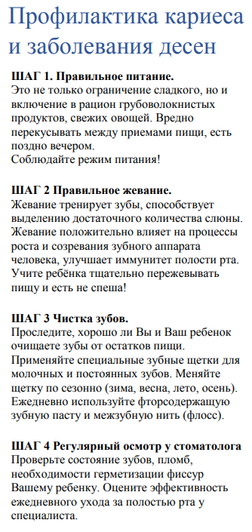

Чистим зубы правильно !!!
